ИСПОЛЬЗОВАНИЕ НАЦИОНАЛЬНО – РЕГИОНАЛЬНОГО КОМПОНЕНТА В ДУХОВНО – НРАВСТВЕННОМ ВОСПИТАНИЕ ОБУЧАЮЩИХСЯ С ОГРАНИЧЕННЫМИ ВОЗМОЖНОСТЯМИ ЗДОРОВЬЯ НА УРОКАХ АНГЛИЙСКОГО ЯЗЫКА.
Кандидат педагогических наук, учитель английского языка Кузнецова А. В. (ГОУ ТО «Тульская школа для обучающихся с ОВЗ№4»).
Актуальность исследуемой темы состоит в том, что вопрос гражданского воспитания стоит наиболее остро в настоящее время. В современном обществе сформировался запрос на воспитание чувства любви к Отечеству, толерантного отношения к людям разных национальностей, активной жизненной позиции. Национально- региональный компонент отражает национальное и региональное своеобразие культур в области родного языка, литературы, искусства, географии истории, живой и неживой природы района и основывается на идеях модернизации содержания общего образования, отвечает интересам и потребностям края. Национально – региональная специфика проявляется в дополнении к содержанию федерального компонента по различным образовательным областям. Реализация задач обучения иностранному языку возможна, если обучение осуществляется в контексте «диалога культур», в котором чрезвычайно высока роль исходной культуры изучаемого языка, как средство познания не только чужой, но и своей культуры. При этом, главным является не заучивание культурологических факторов наизусть, а умение сравнивать социокультурный опыт народа, говорящего на изучаемом языке, с собственным опытом. Обучающиеся получают реальную возможность сравнивать, сопоставлять в культуре родной страны. Провозглашая «диалог культур» одной из целей обучения иностранным языкам, необходимо воспитывать обучающихся на уроке английского языка быть способными к мирному разрешению неизбежных реалий межкультурной коммуникации. Изучение родного и иностранного языков может быть квалифицировано как обучение в контексте диалога культур, если в результате сравнения и сопоставления, обучающиеся научатся: видеть не только различия, но и сходства в изучаемых культурах и воспринимать различия как норму сосуществования культур в современном поликультурном мире. Формировать активную жизненную позицию, направленную против культурной дискриминации. Сегодня программно-методическое обеспечение- вопрос важный и актуальный. При всем многообразии различных УМК учитель порой испытывает недостаток материала, способного отразить потребность обучающихся в выражении мнения о своей культуре, проблемах своего региона. В данном случае, речь идет не об усвоении иной культуры, а об осмысленной попытке понимать менталитет родного народа, осознавать свое место и предназначение в ней. Все это чрезвычайно важно в процессе становления личности, формирования мировоззрения и культурного развития обучающихся, при расширении кругозора о традициях, обычаях, истории своего региона .Необходимым и надежным средством связи школы с жизнью является краеведение. Опираясь на интерес и любовь к природе, к родному городу, краеведение помогает воспитывать у ребят стремление жить и работать в своем крае. Применение краеведения на уроках английского языка, играет действенную роль в методике преподавания, в духовно - нравственном воспитании обучающихся, в формировании чувства национальной гордости, любви к родному краю. Чтобы избежать однообразия в построении занятий с использованием национально - регионального компонента, используются различные средства активизации речемыслительной деятельности школьников. Содержание текстов, система заданий творческого и поискового характера, упражнений с элементами сравнительно – сопоставительного анализа, вероятного прогнозирования способствуют познавательной активности и повышению мотивации к изучению иностранного языка. На начальном этапе ставится задача создания у обучающихся основ коммуникативной компетенции, все компоненты содержания минимизированы. При этом основным требованием является коммуникативная и социальная приемлемость к условиям обучения предмету. Целью обучения среднего звена является расширение эрудиции, их лингвистического и общего кругозора; формирование умений устной и письменной речи, обеспечивающих основные познавательно-коммуникативные потребности. На старшем этапе у обучающихся формируется способность и потребность участвовать в непосредственном диалоге культур, совершенствоваться в английском языке. Материалы урока сопровождаются иллюстрациями, презентациями, фотографиями, картинками, рисунками детей, что вызывает у ребят неподдельный интерес. Краеведческий материал на уроках английского языка представляется различными способами.
Огромное положительное влияние оказывает игра на учебную деятельность интеллектуально пассивных детей. В процессе игры интеллектуально пассивный ребенок способен выполнить объем учебной работы, который ему совершенно недоступен в обычной учебной ситуации .Приведем примеры уроков английского языка с использованием национально - регионального компонента.
С целью пропаганды спорта, здорового образа жизни и привития интереса к иностранному языку, в школе состоялся открытый урок - конференция по английскому языку «Спорт в моей жизни» - «Sports in my life» для обучающихся 7-8 классов, на которой присутствовали футболисты, администрация ПФК «Арсенал», педагоги школы. Ребята выступили с докладами: «Спорт в нашей стране» - «Sports in our country»,«Спорт в Великобритании» - «Sports in Great Britain», «Уроки физической культуры в школе» - «Lessons оf Physical Education in school» Демонстрировалась презентация о различных видах спорта, об известных спортсменах России и Великобритании, об английской футбольной команде «Арсенал» и о тульской футбольной команде «Арсенал». Конференция организована учителем английского языка Кузнецовой А.В..После конференции, в спортзале, тренер «Арсенала-2» Алексей Соловьев начал мастер – класс по футболу с демонстрации технических приемов. Проводить мастер-класс ему помогали футболисты Антон Ильин, Павел Борисов, Рустам Норматов, Артем Мингазов, Аркадий Лобзин, а также учащийся арсенальской ДЮСШ Павел Соловьев. Занятие завершилось небольшим турниром, в котором команды сыграли в один круг. Арсенальцы приехали к ребятам не с пустыми руками, подарив им книги о красно-желтой команде, шарфы, вымпелы, клубные календари и другую атрибутику.. Обучающиеся и педагоги получили приглашение на домашние матчи «Арсенала».. Ребята вновь ждут встречи с любимой футбольной командой «Арсенал» и желают ярких побед. В 5 классе, проведен открытый бинарный урок по английскому языку и КРЗ (коррекционное развивающее занятие) «Домашние животные». Урок подготовили и провели учитель английского языка Кузнецова А.В., заведующая библиотекой Масленникова З.П.. Бинарный урок – нестандартная форма обучения по осуществлению межпредметных связей, которая способствует коррекционному сопровождению обучающихся.Цель урока: создание условий обучающимся мотивированного, практического применения знаний, навыков и умений. Безусловно, бинарный урок требует от педагогов большой совместной подготовки, тщательного планирования, так как урок делится на дополняющие друг друга части, избегающие их дублирования. В классе, где проводился урок, организована книжная выставка «Мы в ответе за тех, кого приручили»», выставка рисунков обучающихся «Мои домашние питомцы» - «Mу pets», уголок игрушек домашних животных, которые могут петь, танцевать. В подготовленной педагогами презентации, ребята ознакомились с памятниками домашним животным и историей их создания. Обратили внимание на памятник собаке – героине повести И.С.Тургенева «Муму» в Санкт – Петербурге. Обучающиеся узнали о домашних животных в Баттерси парке в Лондоне и в живом уголке ЦПК и О им. П.П.Белоусова в Туле, чем питаются домашние животные и какие они помощники людям. Ребята учили пословицы, выполняли лексические, грамматические упражнения. Во время динамической паузы ребята вместе с педагогами охотно танцевали танец «Маленьких утят». Для подготовки к урокам, докладам, каждому обучающемуся вручена карточка с названиями сайтов о животных:
1)http://redbooktula.ru/(Красная книг Тульской области: животные, рыбы, грибы).
2)http://web-zoopark.ru (о животных).
3)http://animalbox.ru /(энциклопедия животного мира).
За активное участие на уроке, в игре, викторине победителей ждали призы, календари с изображением домашних животных. Класс приглашен на экскурсию в Прилепский конный завод (Тульская область, Ленинский район, Прилепы)ю Установление межпредметных связей и их использование важны для активизации процесса обучения иностранному языку при работе над многими темами, выполняя различные задания:1. Дополните предложение. 2.Вставьте пропущенные буквы в словах6: R- ssia;T – la.;3. Ответьте на вопросы: Where are you from? Is your country large? 4. Какие цвета есть на флаге Тулы? 5. На какой улице находится твоя школа? 6. Запишите по-английски название твоего города 7. Какой вид спорта развит в твоем регионе? 8. Какие птицы живут в городе Тула? …live(s) in Tula.9.Нарисуйте плакат об экологии Тулы. 10. Составьте высказывание о родном городе. 11. Назовите национальное блюдо англичан и русских. 12. Переведите на английский язык «хлеб – соль», «тульский пряник», « самовар», « гармонь», «оружие».13.Прочитайте дату основания Тулы 1146 и дату основания Москвы 1147. 14. Назовите прогноз погоды в городе Тула. 15.Назовите достопримечательности в Туле.16. Подготовьте доклад о знаменитых людях Тулы:
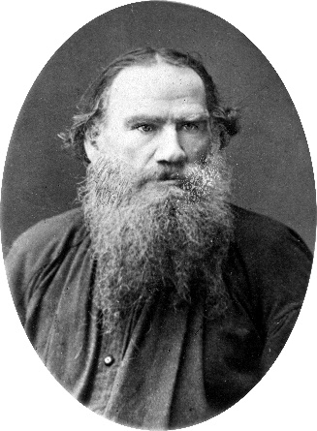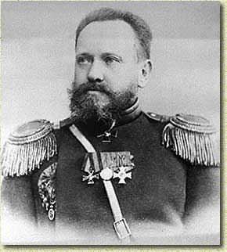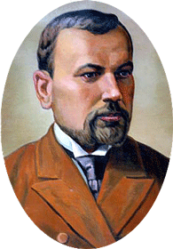
L.N. Tolstoy S.I. Mosin P.P. Belousov
Л.Н.Толстой С.И. Мосин П.П.Белоусов

Проектная методика находит всё более широкое распространение в обучении иностранным языкам. Повышается мотивация обучающихся, развивается их творчество, инициативность. Проектная методика характеризуется высокой коммуникативностью, позволяет создать творческую исследовательскую атмосферу.
Для проектной работы характерны следующие черты:
•Творчество. Любой проект является творчеством и по содержанию, и по языку. Проект создаётся самим ребёнком, он сам является автором своей работы.
•Самобытность. Элемент творчества делает проект весьма самобытным. Школьник рассказывает о сферах его собственной жизни, поэтому он вносит в работу многое из своего опыта.
•Многократна применяемость. Эта методика может быть применена на каждом уровне обучения. Например, по теме «Семья» на младшей ступени обучения ребёнок просто делает подписи на семейной фотографии. На средней ступени обучения он может написать рассказ о жизни своих родителей, а на старшей ступени ему по силам провести исследование по теме «My name».
•Усердный труд. Каждая работа является результатом усердной работы. Автор проекта находит информацию по теме, найти или создать рисунок, сделать надпись, записать свою мысль, сформулировать вывод, может быть, приготовить компьютерную презентацию своего проекта.
В качестве примера регионального содержания приведем проект «Моя улица». Ребята составили схему улицы: скверы, дома, больницы, магазины, дороги в Туле.
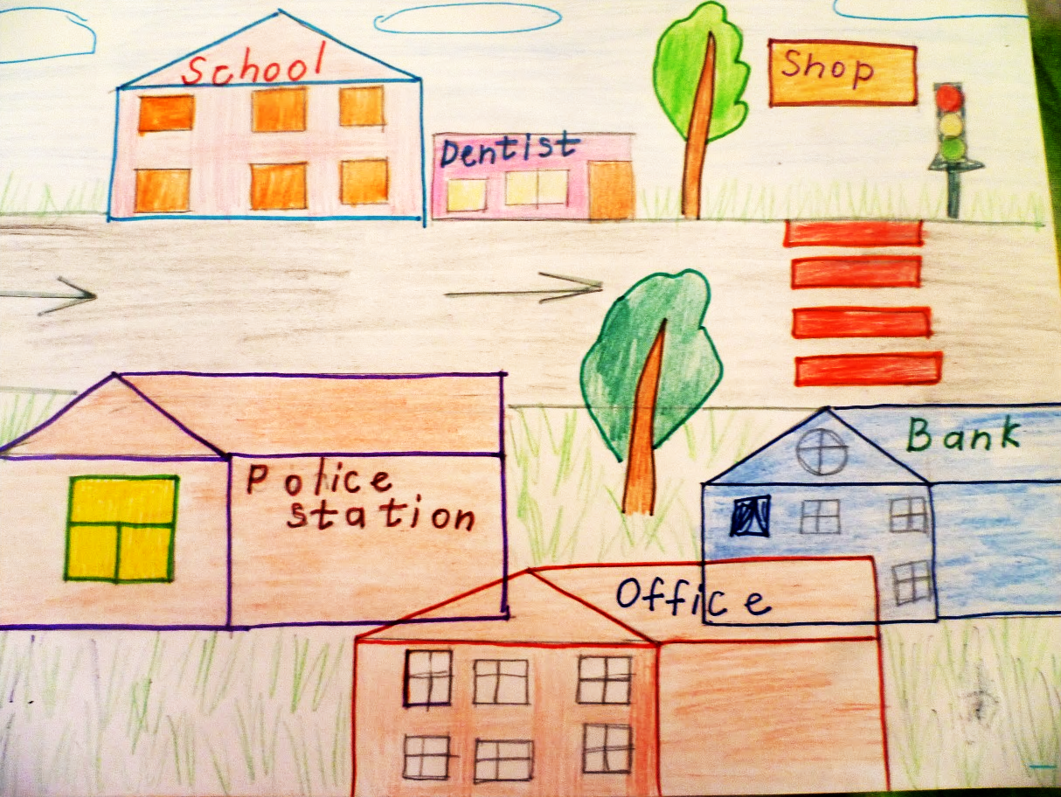
Project “My street”
Когда ребята узнают, что им предстоит выполнять проект, особенно в младших классах, они всегда с радостью к этому относятся. Бывает, что сами спрашивают: «А когда мы будем выполнять проект?». Проекты получаются яркие, интересные. Девчонки и мальчишки стараются, любят рисовать, придумывать, и на уроке заражаются этой атмосферой творчества, обсуждают, конкретизируют, задают учителю вопросы, чтобы их проект был самым интересным. Затем проходит защита проектов и каждый обучающийся не остается без внимания, отмечен в той или иной номинации. Старшеклассники предпочитают готовиться к проектам заранее. Это может быть презентация, составление меню. Ко мне подошел ученик 8 класса и спросил разрешения подготовить доклад на английском языке «Оборона Тулы от немецких захватчиков в Великой Отечественной войне 1941 – 1945 годов» и зачитать его в своем классе. Было сомнение, справится ли, но доклад получился интересный. И когда происходит преодоление трудностей, наступает успех, надо видеть лица таких ребят, что они это сделали! Это хороший пример классу. Конечно, у кого – то не все получается, но всегда напоминаю ребятам, что они пришли учиться, а это значит, учиться исправлять ошибки и идти вперед.
В 9 классе, изучая тему «Кинотеатры г. Тулы. Практика беседы по теме «Мой любимый фильм»», обучающиеся подготовили сообщения ,с опорой на записи в тетради, об одном из кинотеатров Тулы и сообщения об отечественных фильмах кинорежиссера Сергея Бондарчука (индивидуальные задания):
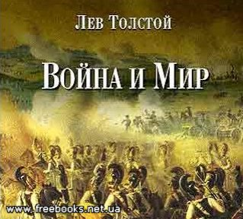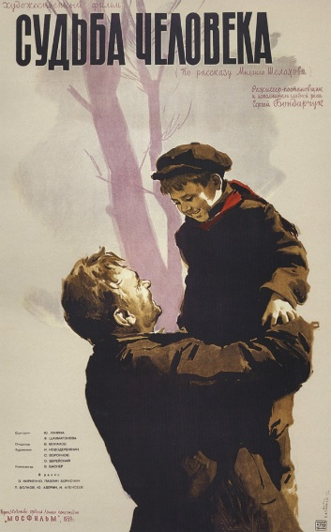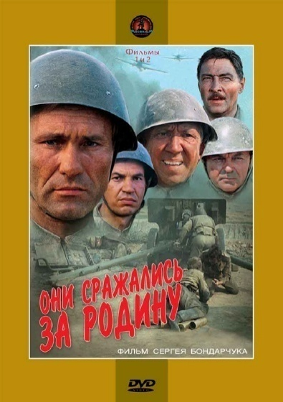

Таким образом, использование национально - регионального компонента на уроках английского языка, несомненно, повышает эффективность педагогического процесса, однако требует от учителя учета возрастных особенностей обучающихся, уровня их языковой подготовки, разработки учебных программ , содержанием которых является развитие и воспитание у школьников понимания важности изучения иностранного языка в современном мире и потребность пользоваться им как средством общения, познания, самореализации и социальной адаптации, воспитание качеств гражданина, патриота, развитие национального самосознания, стремление к взаимопониманию между людьми разных сообществ, толерантного отношения к проявлениям иной культуры.

Литература
1. Володина С.В. Мастер-класс учителя английского языка. Выпуск 2 Жизнь художников в их картинах. Английская школа живописи: истоки и представители. Методическое пособие с электронными приложениями – М.: Планета, 2014 (Современная школа)
2. Кауфман К.И., Кауфман М.Ю. Английский язык: Счастливый английский. ру/ Учебник для 7 кл. общеобраз. учрежд. – Обнинск: Титул,2018.
3. Интернетресурсы:
http://easyen.ru/
http://ilibrary.ru/text/11/index.htmlhttp://www.levtolstoy.ru/tbiography/

